|  |  |
| --- | --- |
| **Meteorologian ja säähavainnonteon perusteet (kevät 2017)** | **Harjoitus 2** |

1. Oheisessa kuvassa on vasemmalla maa-ilmakehäsysteemin heijastama auringon lyhytaaltosäteily (SW↑) ja oikealla sen emittoima pitkäaaltosäteily (LW↑) ilmakehän ulkorajalla yksiköissä Wm-2. Anna napakka perustelu keskimääräistä suuremmille tai pienemmille arvoille numeroiden 1…7 kohdalla. (Kuvissa on ”Clouds and the Earth's Radiant Energy System” (CERES) instrumentin mittauksia NASA:n Aqua ja Terra satelliiteista.)

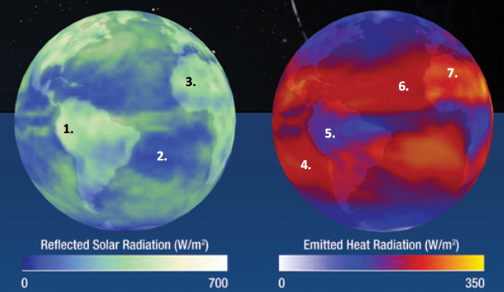

2. Alla olevissa kuvissa on maapallon nettosäteilyn jakauma tammikuussa (vasen) ja kesäkuussa (oikea) [Wm-2]. (a) Mitä voit kvalitatiivisesti päätellä tammikuussa keskimäärin vallitsevasta pohjoiseen suuntautuvasta horisontaalisesta lämpövuosta? (b) Entä etelään suuntautuva lämpövuo kesäkuussa? (c) Kesäkuussa nettosäteily pienenee etelään mentäessä Välimereltä Saharaan. Mitä arvelet tämän merkitsevän ja/tai vaikuttavan sääilmiöihin? (Lähde: ERBE = Earth Radiation Budget Experiment.)

|  |  |
| --- | --- |
| mage result for net radiation latitudes | elated image |

3. Oheisessa taulukossa on nettosäteilyn arvoja leveyspiirivyöhykkeissä per yksikköpinta-ala (Wm-2). (a) Minkä vuodenajan nettosäteilyjakaumaa taulukko näyttäisi vastaavan? (b) Missä vyöhykkeessä pohjoiseen suuntautuva lämpövuo saavuttaa huippuarvonsa? (c) Missä vyöhykkeessä vuon suunta muuttuu eteläiseksi? (d) Vyöhykkeiden pinta-alaeroja ei tarvitse huomioida, mutta kerro mihin suuntaan ne muuttavat laskemien tuloksia. (e) Vuolaskennan oletus on, että energian varastoituminen ilma-meri -pilariin on merkityksetön: pitääkö tämä oletus tässä tapauksessa paikkaansa?

|  |  |  |  |  |  |  |  |  |  |
| --- | --- | --- | --- | --- | --- | --- | --- | --- | --- |
| 10-0S | 0-10N | 10-20N | 20-30N | 30-40N | 40-50N | 50-60N | 60-70N | 70-80N | 80-90N |
| +15 | +40 | +75 | +110 | +130 | +90 | +65 | +20 | -40 | -70 |

4. Olkoon ilmapaketti leveyspiirillä 45°N ja se liikkuu itään 40 m/s. Laske ja vertaa sen suhteellista ja absoluuttista pyörimisliikemäärää.